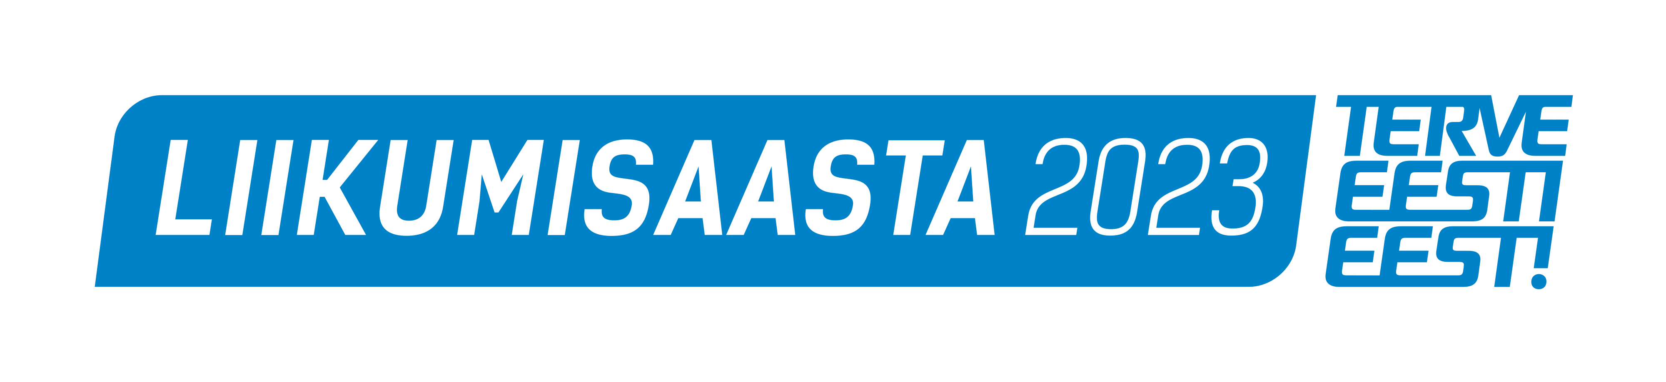
Pakume liikumisaastaga seoses suurepärast võimalust oma kollektiivi terviseedendamiseks.
Pakume läbi nelja aastaja teile kollektiivile mõnusaid tegevusi ja väikest võistlusmomenti aktiiivselt looduses viibides.
Jagame ürituste sarja neljaks etapiks- kevad, suvi, sügis ja talv. Igal aastaajal pakume eri liiki matka, et oleks vahelduv ja igaüks leiaks endale midagi. Matkad on juhendamisel ja teile sobival ajal. Matkad on kõigile võimetekohased, pigem mõnus kulgemine ja loodusteadmised. Võitjaks meeskond, kes kõige rohkemaarvuliselt ja kõikidel etappidel osaleb.

Miks kasulik?
- Inimesed saavad koos viibida rutiinsest töökeskkonnast väljas ja rohkem, kui kord aastas (suvepäevad)
- Vabas õhus aktiivne tegevus parendab teie töötajate tervist ja vähendab haigestumisi.
- Saate kasutada tervise -ja spordikulude erisoodustust
https://www.emta.ee/ariklient/maksud-ja-tasumine/tulumaks-ja-sotsiaalmaks/erisoodustused/tervise-ja-spordikulud
- Meie poolt soodustus -20% kõikidel matkadel. Tavahind 25€/in., soodustusega hind ürituste sarjaga 20€/in.
- Võitja meeskonnale aasta lõpus auhinnaks SPA külastus Pesa hotelli Mustsõstra SPA-s
- Kõik osalejad saavad mõnusa enesetunde ja uued kogemused pealekauba.
- Teaduslikult on tõestatud, et liikumine mõjub positiivselt vaimsele tervisele!

Matkade kava:
- KEVAD (aprill, mai) – raftimatk Võhandu jõel marsruudil Leevi-Reo sild.
6-kohalised suured kummipaadid on turvalised ja nendega on vahva kärestikes. Meeskonnatöö.
- SUVI (juuni,juuli,august) – jalgrattamatk Akste-Kiidjärve piirkonnas
Meie poolt ka mugavad maastikurattad erinevates suurustes. Võib ka oma rattaga tulla.
- SÜGIS (september, oktoober) – räätsamatk rabas. Vastavlt soovile kas Valgesoo või Meenikunno raba.
Mõnus kulgemine, hakkama saab igaüks.
- TALV (detsember) – tõukekelgumatk Taevaskojas.
Vahva kelgusõit, raskusaste kerge

Matka ja ürituse korraldab Lokko loodusmatkad (OÜ Lokko Talu)
lokkotalu@gmail.com tel: 5125276 Priit Trahv

